Αρχές Γλωσσών Προγραμματισμού & Μεταφραστών
Τμήμα Μηχανικών Η/Υ & Πληροφορικής
Πανεπιστήμιο Πατρών
Εαρινό Εξάμηνο 2024
Φοιτητές: Χαράλαμπος Γιαννέλης 1093341 3 έτος 1093341@ac.upatras.gr
Παναγιώτης Πέττας 1093480 3 έτος 1093480@ac.upatras.gr
Παναγιώτης Γιαννόπουλος 1093343 3 έτος 1093343@ac.upatras.gr
Γιώργος Σωτηρόπουλος 1072541 5 έτος 1072541@ac.upatras.gr

Προδιαγραφές Γλώσσας και Γραμματική BNF 2
Κώδικας Flex 4
Κώδικας Bison 6
Περιπτώσεις εκτέλεσης 14
Περιπτώσεις εκτέλεσης με πολλαπλά σφάλματα 16
Περιπτώσεις ορθής εκτέλεσης 18

Προδιαγραφές Γλώσσας και Γραμματική BNF

Παρακάτω ακολουθεί η γραμματική BNF που αναπτύχθηκε με σκοπό τον ακριβή ορισμό των προδιαγραφών της γλώσσας ώστε να αναπτυχθεί σωστά το τελικό εκτέλεσιμο αρχείο μέσου των flex και bison.

<input> ::= <class>+ | ''

<class> ::= 'public' 'class' <class-name> '{' <variable>* <method>* '}'

<variable> ::= <modifier>? <data-type> <multiple-variables> ';'

<multiple-variables> ::= <simple-variable> (',' <simple-variable>)*

<simple-variable> ::= <member-name> ('=' <expression>)?

<method> ::= <modifier>? <return-value> <member-name> '(' <parameters>? ')' '{' <variable>* <command>+ '}'

<parameters> ::= <parameter> (',' <parameter>)*

<parameter> ::= <data-type> <member-name>

<command> ::= <assignment> ';' | <create-object> ';' | <loop> | <control> | <print> | <return> | <end-loop> | <method-call> ';'

<assignment> ::= <use-variable> '=' <expression>

<create-object> ::= <class-name> <member-name> '=' <new-object>

<loop> ::= <do-loop> | <for-loop>

<control> ::= <if-control> | <switch-control>

<do-loop> ::= 'do' <command-block> 'while' <condition> ';'

<for-loop> ::= 'for' '(' <assignment> ';' <condition> ';' <assignment> ')' <command-block>

<if-control> ::= 'if' <condition> <command-block> ('else' 'if' <condition> <command-block>)* ('else' <command-block>)?

<switch-control> ::= 'switch' '(' <expression> ')' '{' ('case' <expression> ':' <command>+)+ ('default' ':' <command>+)? '}'

<print> ::= <out-print> '(' <string-literal> (',' <use-variable>)* ')' ';'

<return> ::= 'return' <expression>? ';'

<end-loop> ::= 'break' ';'

<command-block> ::= '{' <command>+ '}'

<condition> ::= '(' <condition> ')' | <expression> <relational-operator> <expression> | <condition> <logical-operator> <condition>

<expression> ::= '(' <expression> ')' | <arithmetic-operation> | <literals> | <use-variable> | <method-call> | <new-object>

<arithmetic-operation> ::= <expression> <arithmetic-operator> <expression> | '-' <expression>

<literals> ::= <int-literal> | <char-literal> | <boolean-literal> | <double-literal> | <string-literal>

<use-variable> ::= (<member-name> '.')? <member-name>

<method-call> ::= (<member-name> '.')? <member-name> '(' <arguments>? ')'

<arguments> ::= <expression> (',' <expression>)*

<new-object> ::= 'new' <class-name> '(' ')'

<modifier> ::= 'public' | 'private'

<out-print> ::= 'out' '.' ('print' | 'println')

<data-type> ::= 'int' | 'char' | 'double' | 'boolean' | 'String'

<return-value> ::= 'void' | <data-type>

<relational-operator> ::= '>' | '<' | '==' | '!='

<logical-operator> ::= '&&' | '||'

<arithmetic-operator> ::= '+' | '-' | '*' | '/'

<class-name> ::= [A-Z][a-zA-Z0-9_]*

<member-name> ::= [a-zA-Z_][a-zA-Z0-9_]*

<int-literal> ::= [0-9]+

<char-literal> ::= ''' char '''

<boolean-literal> ::= 'true' | 'false'

<double-literal> ::= <int-literal>? ('.' <digit>)? <part-exponent>? 'd'

<part-exponent> ::= ('e' | 'E') ('+' | '-')? <int-literal>

<string-literal> ::= '"' char* '"'

Κώδικας Flex

%option noyywrap
%option yylineno

%{
#include <stdio.h>
#include <stdlib.h>
#include <string.h>
#include "symtab.h"

#include "fictionalOOPLang.tab.h"

%}
%x SINGLELINE MULTILINE
%{

%}

/* Definition of names. */

white [ \t\n\r]+
integer [0-9]+
exponent [eE][+-]?{integer}
real {integer}?("."{integer})?{exponent}?"d"
character \'([^'\\]|\\['"?\\abfnrtv0])\'
string \"(\\.|[^\"])*\"
class [A-Z][a-zA-Z0-9_]*
member [a-zA-Z_][a-zA-Z0-9_]*
bool ("true"|"false")

%%

<INITIAL>"//" { BEGIN(SINGLELINE); }
<SINGLELINE>.* { /* Nothing to do */ }
<SINGLELINE><<EOF>> { yyterminate(); }
<SINGLELINE>"\n" { BEGIN(INITIAL); }

<INITIAL>"/*" { BEGIN(MULTILINE); }
<MULTILINE>(.|\n) { /* Nothing to do */ }
<MULTILINE><<EOF>> { yyterminate(); }
<MULTILINE>"*/" { BEGIN(INITIAL); }

{white} { }

"{" { return TOK_LBRA; }
"}" { return TOK_RBRA; }
"(" { return TOK_LPAR; }
")" { return TOK_RPAR; }
";" { return TOK_SEMI; }
"," { return TOK_COMMA; }
":" { return TOK_COLON; }
"=" { return TOK_ASIG; }
"." { return TOK_DOT; }
"+" { yylval.oper = ADD; return TOK_ADD; }
"-" { yylval.oper = SUB; return TOK_SUB; }
"*" { yylval.oper = TIMES; return TOK_TIMES; }
"/" { yylval.oper = DIVIDE; return TOK_DIVIDE; }
"<" { yylval.oper = LESS; return TOK_LESS; }
">" { yylval.oper = GREATER; return TOK_GREATER; }
"==" { yylval.oper = EQUAL; return TOK_EQUAL; }
"!=" { yylval.oper = NOTEQUAL; return TOK_NOTEQUAL; }
"&&" { yylval.oper = AND; return TOK_AND; }
"||" { yylval.oper = OR; return TOK_OR; }

"break" { return TOK_BREAK; }
"boolean" { yylval.typ = BOOL_TYPE; return TOK_BOOLEAN; }
"case" { return TOK_CASE; }
"char" { yylval.typ = CHAR_TYPE; return TOK_CHAR; }
"class" { return TOK_CLASS; }
"default" { return TOK_DEFAULT; }
"do" { return TOK_DO; }
"double" { yylval.typ = DOUBLE_TYPE; return TOK_DOUBLE; }
"else" { return TOK_ELSE; }
"for" { return TOK_FOR; }
"if" { return TOK_IF; }
"int" { yylval.typ = INT_TYPE; return TOK_INT; }
"new" { return TOK_NEW; }
"out" { return TOK_OUT; }
"print" { return TOK_PRINT; }
"println" { return TOK_PRINT; }
"private" { yylval.text = copyStrDynamic(yytext); return TOK_PRIVATE; }
"public" { yylval.text = copyStrDynamic(yytext); return TOK_PUBLIC; }
"return" { return TOK_RETURN; }
"String" { yylval.typ = STRING_TYPE; return TOK_STRING; }
"switch" { return TOK_SWITCH; }
"void" { yylval.typ = VOID_TYPE; return TOK_VOID; }
"while" { return TOK_WHILE; }

{bool} { yylval.value = convertToStValue(!strcmp(yytext, "true"), 1, BOOL_TYPE); return TOK_BOOL_LITERAL; }
{class} { yylval.text = copyStrDynamic(yytext); return TOK_CLASS_NAME; }
{member} { yylval.text = copyStrDynamic(yytext); return TOK_MEMBER; }
{character} { yylval.value = convertToStValue(0, 1, CHAR_TYPE); return TOK_CHAR_LITERAL; }
{integer} { yylval.value = convertToStValue(atoi(yytext), 1, INT_TYPE); return TOK_INT_LITERAL; }
{real} { yylval.value = convertToStValue(atof(yytext), 1, DOUBLE_TYPE); return TOK_DOUBLE_LITERAL; }
{string} { yylval.value = convertToStValue(0, 1, STRING_TYPE); return TOK_STRING_LITERAL; }

. { return TOK_ERROR; }

%%

Κώδικας Bison

%{
#include <stdio.h>
#include <stdlib.h>
#include <string.h>

#include "symtab.h"

extern FILE *yyin;
extern int yylineno;
extern char* yytext;
int yylex();
void yyerror(const char* message);

StSymbolTable symTab = {{NULL, NULL, 0}, NULL, NULL};
Datatype dataTyp;
int modifier;
int numbErrors = 0;

void correctProgram(StSymbolTable *symTab);
void incorrectProgram(StSymbolTable *symTab, int line);

%}

%union {
char* text;
Operators oper;
int typ;
StValue value;
StInfoVar *info;
}

/* declare tokens */

%token <text> TOK_PRIVATE TOK_PUBLIC TOK_MEMBER TOK_CLASS_NAME
%token <oper> TOK_ADD TOK_SUB TOK_TIMES TOK_DIVIDE TOK_LESS TOK_GREATER TOK_EQUAL TOK_NOTEQUAL TOK_AND TOK_OR
%token <typ> TOK_BOOLEAN TOK_CHAR TOK_DOUBLE TOK_INT TOK_STRING TOK_VOID
%token <value> TOK_CHAR_LITERAL TOK_BOOL_LITERAL TOK_INT_LITERAL TOK_DOUBLE_LITERAL TOK_STRING_LITERAL

%token TOK_LBRA TOK_RBRA TOK_LPAR TOK_RPAR TOK_SEMI TOK_COMMA TOK_COLON TOK_ASIG TOK_DOT
%token TOK_BREAK TOK_CASE TOK_CLASS TOK_DEFAULT TOK_DO TOK_ELSE TOK_FOR TOK_IF
%token TOK_NEW TOK_OUT TOK_PRINT TOK_RETURN TOK_SWITCH TOK_WHILE
%token TOK_ERROR

%type <text> Modifier InitVariable Identifier InitClass
%type <typ> DataType UseFunction MethodCall UseClass NewObject
%type <value> Condition Logical Relation Expression Term Minus Primary
%type <info> UseVariable

%start Input

%%

Input : /* Empty */
| Classes { correctProgram(&symTab); }
| error { incorrectProgram(&symTab, yylineno); }
;

Classes : Classes Class
| Class
;

Class : TOK_PUBLIC TOK_CLASS InitClass TOK_LBRA OptionalMethods TOK_RBRA { symTab.ptrClass = NULL; }
| error TOK_RBRA { yyerrok; incorrectProgram(&symTab, yylineno); }
;

OptionalMethods : /* Empty */
| Variables
| Methods
| Variables Methods
;

Variables : Variables Variable
| Variable
;

Variable : OptionalModifier DataType MultipleVariables TOK_SEMI
| error TOK_SEMI { yyerrok; incorrectProgram(&symTab, yylineno); }
;

OptionalModifier : /* Empty */ { modifier = 1; }
| Modifier { modifier = !strcmp($1, "public"); }
;

Modifier : TOK_PUBLIC
| TOK_PRIVATE
;

DataType : TOK_INT { dataTyp = $1; }
| TOK_CHAR { dataTyp = $1; }
| TOK_DOUBLE { dataTyp = $1; }
| TOK_BOOLEAN { dataTyp = $1; }
| TOK_STRING { dataTyp = $1; }
;

VoidType : TOK_VOID { dataTyp = $1; }
;

MultipleVariables : MultipleVariables TOK_COMMA SimpleVariable
| SimpleVariable
| error TOK_COMMA SimpleVariable { yyerrok; incorrectProgram(&symTab, yylineno); }
;

SimpleVariable : InitVariable { assignVar(&symTab, $1, modifier, convertToStValue(0, 0, dataTyp)); }
| InitVariable TOK_ASIG Expression { StInfoVar* ptrVar = assignVar(&symTab, $1, modifier, convertToStValue(0, 0, dataTyp)); showMessVariable(&symTab, ptrVar, $3, yylineno); }
;

Methods : Methods Method
| Method
;

Method : OptionalModifier DataType InitFunction TOK_LPAR OptionalParameters TOK_RPAR TOK_LBRA OptionalVariables Commands TOK_RBRA { resetFunc(&symTab); }
| OptionalModifier VoidType InitFunction TOK_LPAR OptionalParameters TOK_RPAR TOK_LBRA OptionalVariables Commands TOK_RBRA { resetFunc(&symTab); }
| error TOK_RBRA { yyerrok; incorrectProgram(&symTab, yylineno); }
;

OptionalParameters : /* Empty */
| Parameters
;

Parameters : Parameters TOK_COMMA Parameter
| Parameter
;

Parameter : DataType InitVariable { assignVar(&symTab, $2, 0, convertToStValue(0, 1, $1)); }
;

OptionalVariables : /* Empty */
| VariablesFunct
;

VariablesFunct : VariablesFunct VariableFunct
| VariableFunct
;

VariableFunct : OptionalModifier DataType MultipleVariables TOK_SEMI
;

Commands : Commands Command
| Command
;

Command : Assignment TOK_SEMI
| UseClass InitVariable TOK_ASIG NewObject TOK_SEMI { assignVar(&symTab, $2, 0, convertToStValue(0, 1, $1)); }
| DoLoop
| ForLoop
| IfControl
| SwitchControl
| OutPrint
| ReturnVal
| TOK_BREAK TOK_SEMI
| MethodCall TOK_SEMI
| error TOK_SEMI { yyerrok; incorrectProgram(&symTab, yylineno); }
| error TOK_RBRA { yyerrok; incorrectProgram(&symTab, yylineno); }
;

Assignment : UseVariable TOK_ASIG Expression { showMessVariable(&symTab, $1, $3, yylineno); }
| error TOK_ASIG Expression { yyerrok; incorrectProgram(&symTab, yylineno); }
;

DoLoop : TOK_DO CommandBlock TOK_WHILE TOK_LPAR Condition TOK_RPAR TOK_SEMI
;

ForLoop : TOK_FOR TOK_LPAR Assignment TOK_SEMI Condition TOK_SEMI Assignment TOK_RPAR CommandBlock
;

IfControl : TOK_IF TOK_LPAR Condition TOK_RPAR CommandBlock OptionalElseifs
;

SwitchControl : TOK_SWITCH TOK_LPAR Expression TOK_RPAR TOK_LBRA Cases TOK_RBRA
| TOK_SWITCH TOK_LPAR Expression TOK_RPAR TOK_LBRA Cases TOK_DEFAULT TOK_COLON Commands TOK_RBRA
;

OutPrint : TOK_OUT TOK_DOT TOK_PRINT TOK_LPAR TOK_STRING_LITERAL TOK_RPAR TOK_SEMI
| TOK_OUT TOK_DOT TOK_PRINT TOK_LPAR TOK_STRING_LITERAL UseVariables TOK_RPAR TOK_SEMI
;

ReturnVal : TOK_RETURN TOK_SEMI
| TOK_RETURN Expression TOK_SEMI
;

CommandBlock : TOK_LBRA Commands TOK_RBRA
| error TOK_RBRA { yyerrok; incorrectProgram(&symTab, yylineno); }
;

OptionalElseifs : /* Empty */
| ElseIfs
| Else
| ElseIfs Else
;

ElseIfs : ElseIfs ElseIf
| ElseIf
;

ElseIf : TOK_ELSE TOK_IF TOK_LPAR Condition TOK_RPAR CommandBlock
;

Else : TOK_ELSE CommandBlock
;

Cases : Cases Case
| Case
;

Case : TOK_CASE Expression TOK_COLON Commands
;

UseVariables : UseVariables TOK_COMMA UseVariable
| TOK_COMMA UseVariable
| error TOK_COMMA UseVariable { yyerrok; incorrectProgram(&symTab, yylineno); }
;

NewObject : TOK_NEW UseClass TOK_LPAR TOK_RPAR { $$ = $2; }
;

MethodCall : UseFunction TOK_LPAR OptionalArguments TOK_RPAR
| error TOK_RPAR { yyerrok; incorrectProgram(&symTab, yylineno); }
;

OptionalArguments : /* Empty */
| Arguments
;

Arguments : Arguments TOK_COMMA Expression
| Expression
;

Condition : Condition TOK_OR Logical { $$ = evaluateLogical($1, $2, $3); }
| Logical
;

Logical : Logical TOK_AND Relation { $$ = evaluateLogical($1, $2, $3); }
| Relation
;

Relation : TOK_LPAR Condition TOK_RPAR { $$ = $2; }
| Expression TOK_LESS Expression { $$ = evaluateRelational($1, $2, $3); }
| Expression TOK_GREATER Expression { $$ = evaluateRelational($1, $2, $3); }
| Expression TOK_EQUAL Expression { $$ = evaluateRelational($1, $2, $3); }
| Expression TOK_NOTEQUAL Expression { $$ = evaluateRelational($1, $2, $3); }
;

Expression : Expression TOK_ADD Term { $$ = evaluateArithmetic($1, $2, $3); }
| Expression TOK_SUB Term { $$ = evaluateArithmetic($1, $2, $3); }
| Term
;

Term : Term TOK_TIMES Minus { $$ = evaluateArithmetic($1, $2, $3); }
| Term TOK_DIVIDE Minus { $$ = evaluateArithmetic($1, $2, $3); }
| Minus
;

Minus : TOK_SUB Primary { $$ = evaluateArithmetic(convertToStValue(0, 1, INT_TYPE), $1, $2); }
| Primary
;

Primary : TOK_LPAR Expression TOK_RPAR { $$ = $2; }
| TOK_CHAR_LITERAL
| TOK_BOOL_LITERAL
| TOK_INT_LITERAL
| TOK_DOUBLE_LITERAL
| TOK_STRING_LITERAL
| UseVariable { $$ = getStValueFromStInfoVar($1); }
| MethodCall { $$ = convertToStValue(0, 1, $1); }
| NewObject { $$ = convertToStValue(0, 1, $1); }
;

InitVariable : Identifier { checkDuplicateVar(&symTab, $1, yylineno); }
;

InitFunction : Identifier { checkInsertFunc(&symTab, $1,modifier, dataTyp, yylineno); }
;

InitClass : TOK_CLASS_NAME { checkInsertClass(&symTab, $1, yylineno); }
;

UseVariable : Identifier { $$ = checkUndeclaredVar(&symTab, $1, NULL, yylineno); }
| Identifier TOK_DOT Identifier { $$ = checkUndeclaredVar(&symTab, $3, $1, yylineno); }
;

UseFunction : Identifier { $$ = checkUndeclaredFunc(&symTab, $1, NULL, yylineno); }
| Identifier TOK_DOT Identifier { $$ = checkUndeclaredFunc(&symTab, $3, $1, yylineno); }
;

UseClass : TOK_CLASS_NAME { $$ = checkUndeclaredClass(&symTab, $1, yylineno); }
;

Identifier : TOK_MEMBER
| TOK_CLASS_NAME
;

%%

void yyerror(const char *s) {
/* Commented out because we use our own error handler. */

//printf("\tError in: %s on line %d.\n", s, yylineno);
//printf("Error: Input cannot be parsed on line %d.\n", yylineno);
//printf("%d: %s at '%s'\n", yylineno, s, yytext);
}

void correctProgram(StSymbolTable *symTab)
{
if ((symTab->numbErrors) == 0) {
printf("The program is syntactically CORRECT\n");
}

/*printf("START---\n");
printClass(&(symTab->listClass));
printf("END---\n");*/

endProgram(symTab);
}

void incorrectProgram(StSymbolTable *symTab, int line)
{
printf("Error: Input CANNOT BE PARSED on line %d.\n", line);

endProgram(symTab);
}

int main(int argc, char *argv[]) {

if (argc >= 2) {
yyin = fopen(argv[1], "r");
if (yyin == NULL) {
yyin = stdin;
printf("Error: Opening file %s\n", argv[1]);
} else {
yyparse();

if (yyin != NULL) {
fclose(yyin);
}
}
} else {
printf("Error: Missing parameter\n");
}

return 0;
}

Περιπτώσεις εκτέλεσης
Παρακάτω ακολουθούν παραδείγματα εκτέλεσης τόσο για την ορθή εκτέλεση του προγράμματος όσο και την αναγνώριση σφαλμάτων

Στην αρχή για την ορθή εκτέλεση τόσο του λεξικού όσο και του συντακτικού αναλυτή ακολουθήθηκε η παρακάτω διαδικασία:
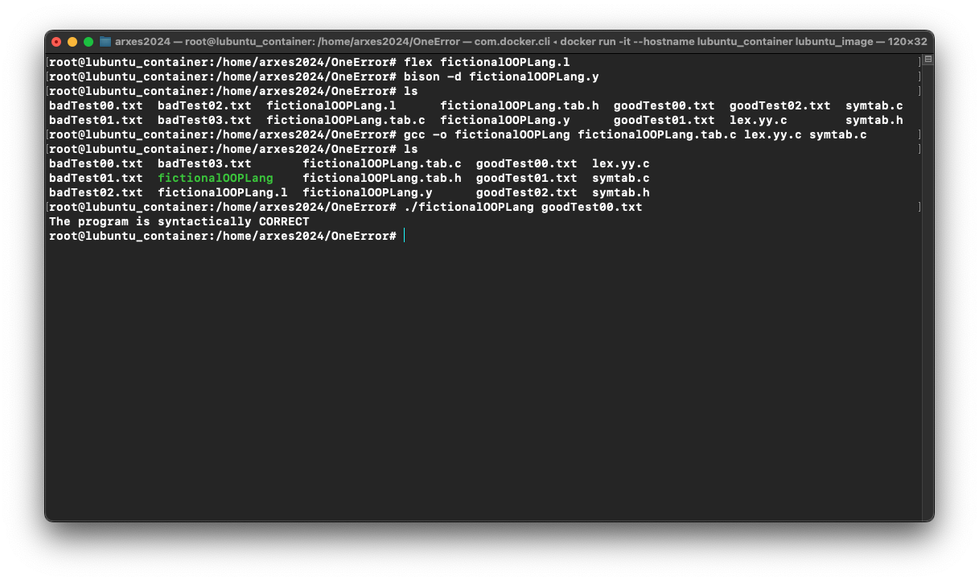

Πιο συγκεκριμένα, εκτελέστηκε το αρχείο του flex (.l) με την εντολή:
flex fictionalOOPLang.l
Έπειτα, εκτελέστηκε το αρχείο του bison (.y) με την εντολή:
bison -d fictionalOOPLang.y

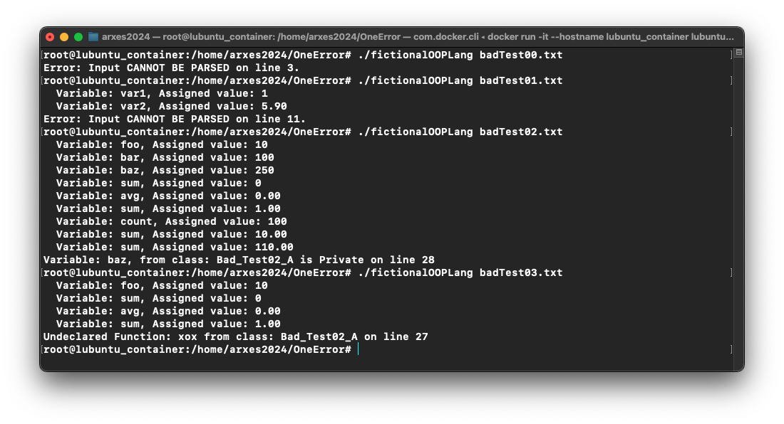
Από την ανωτέρω διαδικασία
Διακοπή ανάλυσης με την αναγνώρισης ενός σφάλματος:

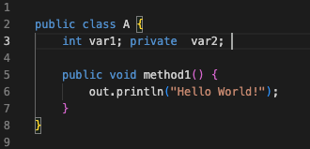
- Όπως παρατηρείται και από το παραπάνω στιγμιότυπο το πρόγραμμα διακόπτει την ανάλυση σε περίπτωση που αναγνωρίσει ένα σφάλμα. Πιο συγκεκριμένα στο αρχείο badtestt00 παρατηρείται ότι στη γραμμή 3 υπάρχει συνταντικό σφάλμα καθώς λείπει ο τύπος μεταβλητής κατά την δήλωση

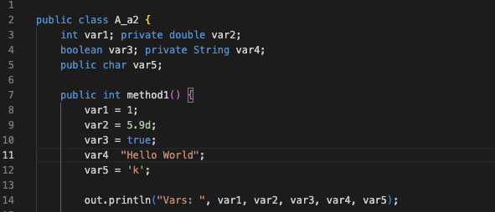
- Στο αρχείο badtest01 παρατηρείται ότι στη γραμμή 11 παραλείπεται το σύμβολο “=“ για την ορθή ανάθεση του αλφαριθμητικού στην μεταβλητή var4. Επίσης εμφανίζονται οι τιμές ορθής ανάθεσης των άλλων μεταβλητών.

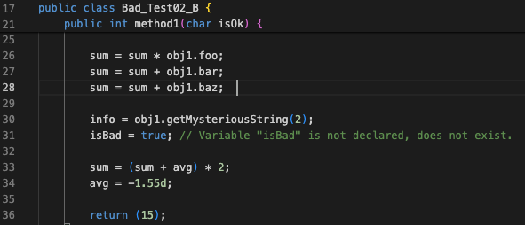
- Στο αρχείο badtest02 παρατηρείται ότι στη γραμμή 28 η μεταβλητή baz είναι private της κλάσης Bad_Test02_A, επομένως είναι αδύνατο να ανατεθεί σε μία άλλη μεταβλητή άλλης κλάσης. Επίσης εμφανίζονται οι τιμές ορθής ανάθεσης των άλλων μεταβλητών.

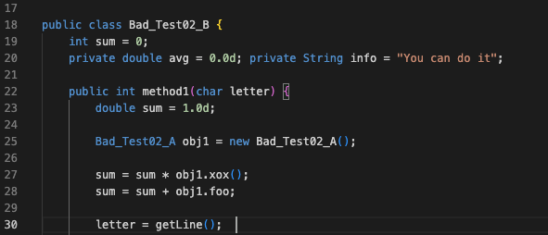
- Στο αρχείο badtest03 παρατηρείται ότι στη γραμμή 27 η μέθοδος xox() δεν έχει οριστεί πουθενά. Επομένων είναι αδύνατη η χρησιμοποίηση της. Επίσης εμφανίζονται οι τιμές ορθής ανάθεσης των άλλων μεταβλητών.

Επιτυχής ανάλυση χωρίς σφάλματα:
Στο παρακάτω στιγμιότυπο ακολουθούν περιπτώσεις επιτυχούς ανάλυσης αρχείων που δεν περιέχουν σφάλματα.
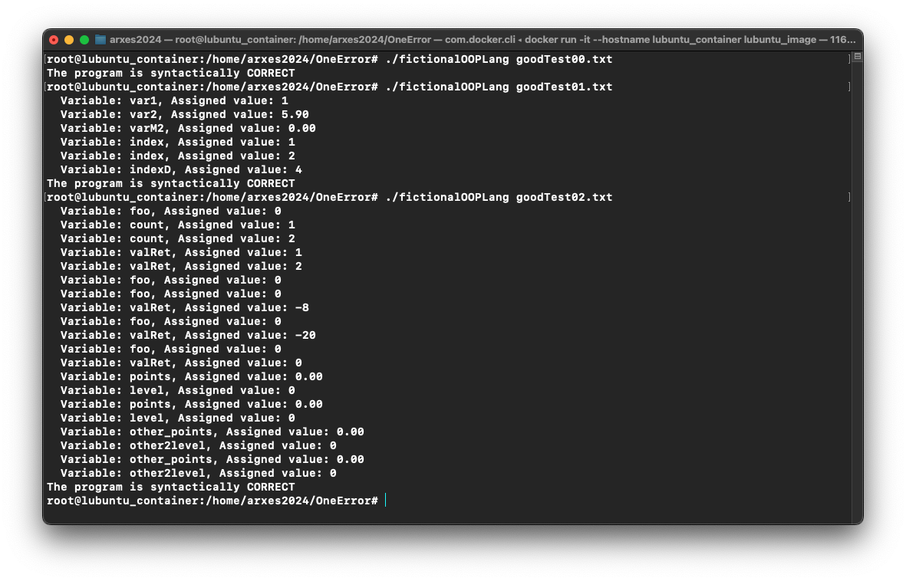

Περιπτώσεις εκτέλεσης με πολλαπλά σφάλματα

Στον υποφάκελο AllErrors το πρόγραμμα έχει αναπτυθχεί ώστε να αναγνωρίζει πολλαπλά σφάλματα σε ένα αρχείο και να τερματίζει εκτυπώνοντας κατάλληλο μήνυμα. Ακολουθούν παραδείγματα εκτέλεσης

- Στο αρχείο badtest01 παρατηρούνται πολλαπλά σφάλματα. Πιο συγκεκριμένα οι γραμμές 11, 23 και 34 αφορούν συντακτικά λανθασμένες αναθέσεις μεταβλητών
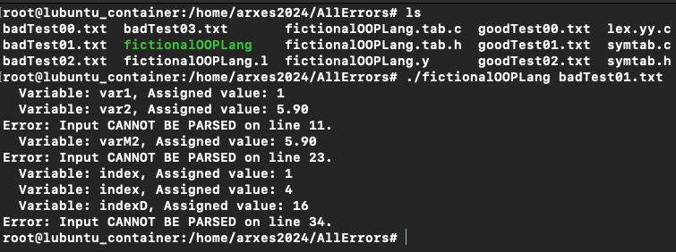

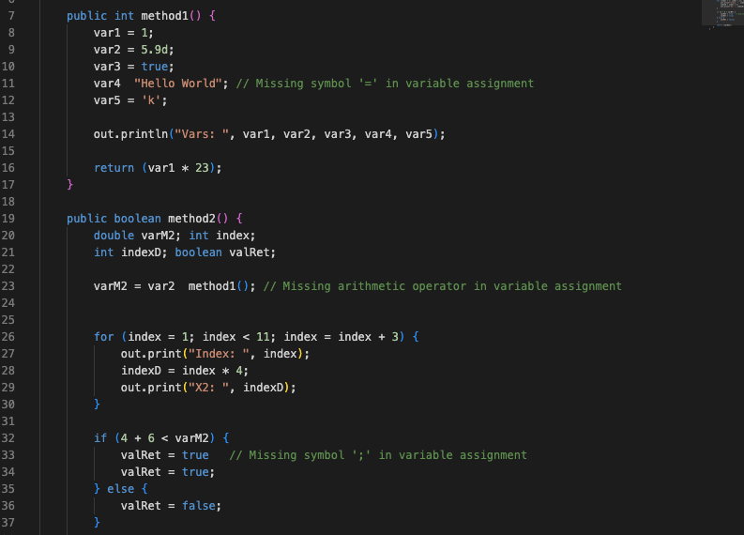

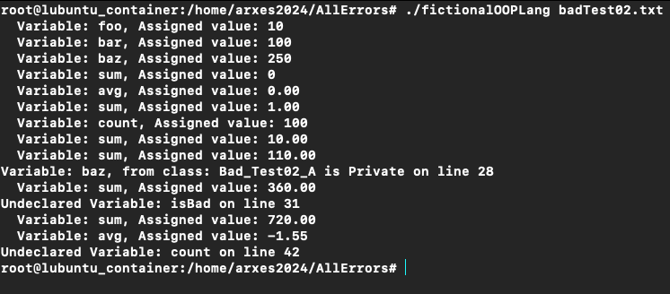
- Στο αρχείο badtest02 παρατηρούνται πολλαπλά σφάλματα. Πιο συγκεκριμένα οι γραμμές 28 και 32 αφορούν ανάθεση και χρησιμοποίηση ακέραιων μεταβλητών που έχουν δηλωθεί ως private στο σώμα άλλων κλάσεων.
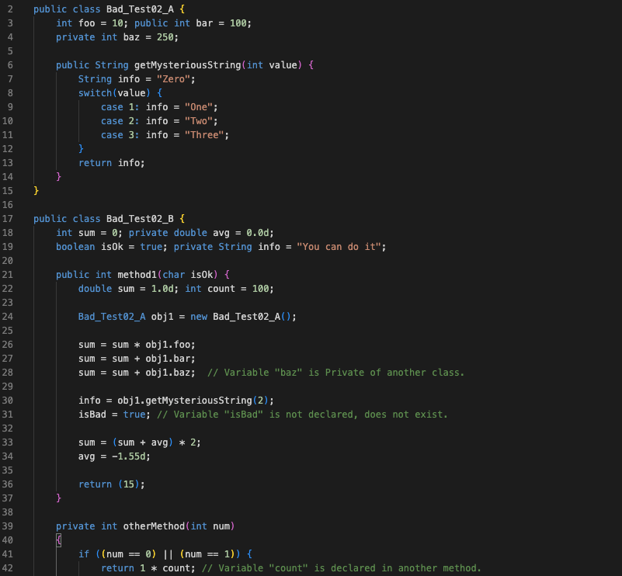
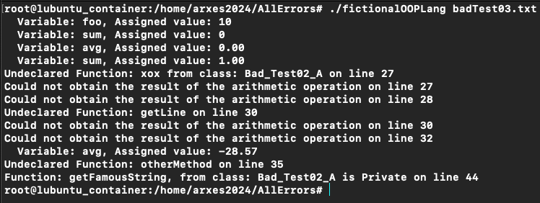
- Στο αρχείο badtest03 παρατηρούνται πολλαπλά σφάλματα. Πιο συγκεκριμένα οι γραμμές 27,30 και 35 αφορούν χρησιμοποίηση συναρτήσεων που δεν έχουν δηλωθεί ενώ η γραμμή 44 αφορά χρησιμοποίηση ακέραιων μεταβλητής που έχει δηλωθεί ως private στο σώμα άλλης κλάσης.
Ως αποτέλεσμα τα αποτελέσματα που περιλαμβάνουν τις ανωτέρω λανθασμένες συντακτικά μεταβλητές είναι αδύνατο να ανακτηθούν.

Περιπτώσεις ορθής εκτέλεσης
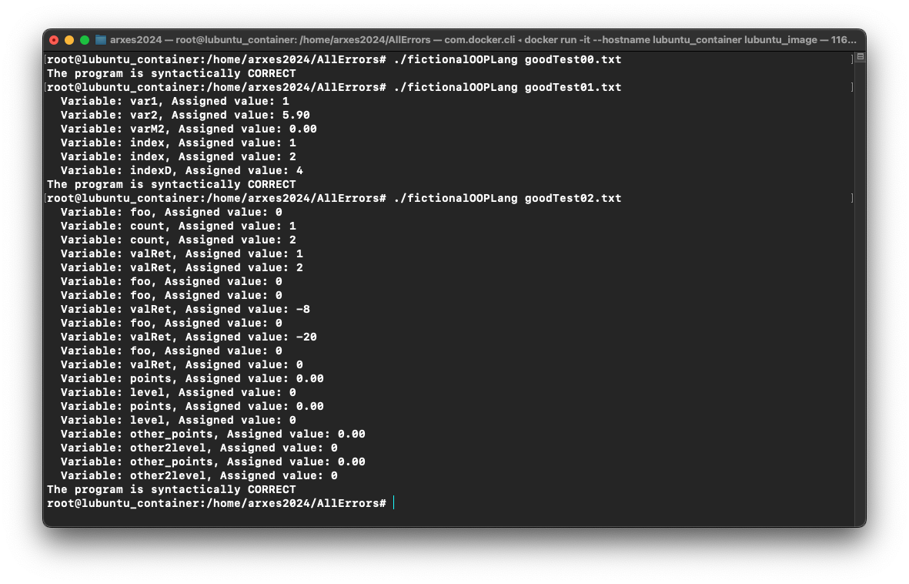
Στη περίπτωση που τα αρχεία δεν παρουσιάζουν κάποιο σφάλμα τότε η συμπεριφορά και τα μηνύματα εκτύπωσης είναι όπως αναμενόταν.

